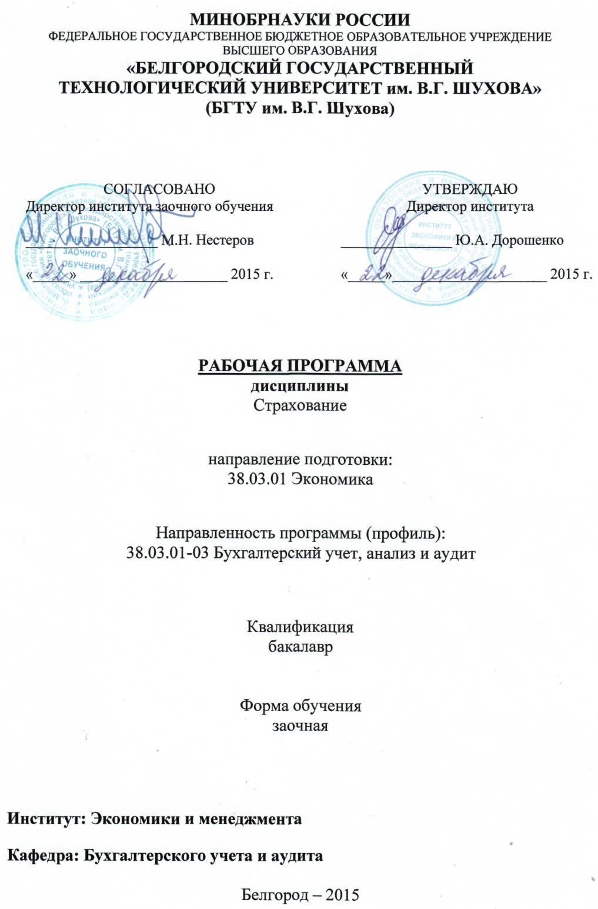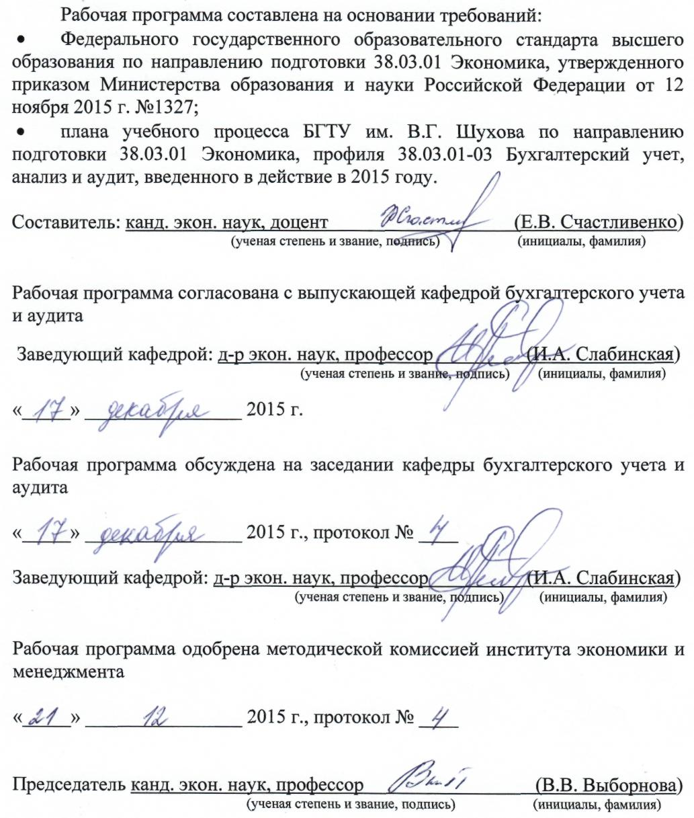

1. **ПЛАНИРУЕМЫЕ РЕЗУЛЬТАТЫ ОБУЧЕНИЯ ПО ДИСЦИПЛИНЕ**

|  |  |  |  |
| --- | --- | --- | --- |
| Формируемые компетенции | | | Требования к результатам обучения |
| № | Код компетенции | Компетенция |
| Профессиональные | | | |
| 1 | ПК-16 | Способностью оформлять платежные документы и формировать бухгалтерские проводки по начислению и перечислению налогов и сборов в бюджеты различных уровней, страховых взносов – во внебюджетные фонды | В результате освоения дисциплины обучающийся должен  **Знать:**  – основные платежные документы по начислению и перечислению налогов и сборов, страховых взносов – во внебюджетные фонды  **Уметь:**  – организовывать оформление документов и ведение учета налогов, сборов, страховых взносов, взносов во внебюджетные фонды.  **Владеть:**  – методами обработки и представления информации, для формирования бухгалтерских проводок по начислению и перечислению страховых взносов. |
| 2 | ПКР-1 | Способность комплексно обрабатывать и анализировать необходимую отечественную и зарубежную информацию в области учета, финансовой отчетности и оказания услуг, связанных с аудиторской деятельностью | В результате освоения дисциплины обучающийся должен  **Знать:**   * специфику страховых отношений в условиях рыночной экономики; * современное законодательство, нормативные документы и методические материалы органа страхового надзора, регулирующие деятельность страховых организаций; * финансовые основы страховой деятельности.   **Уметь:**   * извлекать необходимую информацию по вопросам страхования, дифференцировать ее и анализировать исходя из цели исследования; * обобщать, контролировать и анализировать результаты страховых операций.   **Владеть:**   * специальной страховой терминологией; * современными методами сбора, обработки и анализа экономических и социальных данных. |

**2. МЕСТО ДИСЦИПЛИНЫ В СТРУКТУРЕ ОБРАЗОВАТЕЛЬНОЙ ПРОГРАММЫ**

Содержание дисциплины основывается и является логическим продолжением следующих дисциплин:

|  |  |
| --- | --- |
| № | Наименование дисциплины (модуля) |
| 1 | Микроэкономика |
| 2 | Макроэкономика |
| 3 | Высшая математика |
| 4 | Статистика |
| 5 | Правоведение |

Содержание дисциплины служит основой для изучения следующих дисциплин:

|  |  |
| --- | --- |
| № | Наименование дисциплины (модуля) |
| 1 | Бухгалтерский учет в страховых организациях |
| 2 | Аудит |
| 3 | Анализ финансовой отчетности |
| 4 | Финансы |
| 5 | Международные стандарты финансовой отчетности |

**3. ОБЪЕМ ДИСЦИПЛИНЫ**

Общая трудоемкость дисциплины составляет 3 зач. единицы, 108 часов.

|  |  |  |  |
| --- | --- | --- | --- |
| Вид учебной работы | Всего  часов | Семестр  № 3 | Семестр  № 4 |
| Общая трудоемкость дисциплины, час | 108 | 6 | 102 |
| **Контактная работа (аудиторные занятия), в т.ч.:** | 14 | 2 | 12 |
| лекции | 8 | 2 | 6 |
| лабораторные | – | – | – |
| практические | 6 | – | 6 |
| **Самостоятельная работа студентов, в том числе:** | 94 | 4 | 90 |
| Курсовой проект | – | – | – |
| Курсовая работа | – | – | – |
| Расчетно-графическое задание | 18 | – | 18 |
| Индивидуальное домашнее задание | – | – | – |
| *Другие виды самостоятельной работы* | 76 | 4 | 72 |
| Форма промежуточная аттестация  (зачет) | З | – | З |

**4. СОДЕРЖАНИЕ ДИСЦИПЛИНЫ**

**4.1. Наименование тем, их содержание и объем**

**Курс 2 Семестр 3**

|  |  |  |  |  |  |  |
| --- | --- | --- | --- | --- | --- | --- |
| № п/п | | Наименование раздела  (краткое содержание) | Объем на тематический раздел по видам учебной нагрузки, час | | | |
| Лекции | Практические  занятия | Лабораторные  занятия | Самостоятельная  работа |
| Раздел I. Экономическая сущность страхования. Организация страховой деятельности и ее нормативно-правовая база | | | | | | |
| 1 | Сущность страхования, его функции и роль в условиях рыночной экономики. Страховая защита и способы ее организации. Страхование как экономическая категория, необходимость и его роль в рыночной экономике, важнейшие понятия и термины в страховании. Классификация в страховании по различным критериям. Формы проведения страхования, принципы обязательного и добровольного страхования. | | 1 | – | – | 2 |
| 2 | Страховой рынок России и мировое страховое хозяйство.  Современное состояние страхового рынка России. Организационно-правовые формы страховых организаций, субъекты страхового рынка. Страховой маркетинг.  Понятие мирового страхового хозяйства. Тенденции и перспективы его развития. Проблемы взаимодействия российских и иностранных страховщиков. | | 1 | – | – | 2 |
| ИТОГО: | | | 2 | – | – | 4 |

**Курс 2 Семестр 4**

|  |  |  |  |  |  |  |
| --- | --- | --- | --- | --- | --- | --- |
| № п/п | | Наименование раздела  (краткое содержание) | Объем на тематический раздел по видам учебной нагрузки, час | | | |
| Лекции | Практические  занятия | Лабораторные  занятия | Самостоятельная  работа |
| Раздел I. Экономическая сущность страхования. Организация страховой деятельности и ее нормативно-правовая база | | | | | | |
| 1 | Сущность страхования, его функции и роль в условиях рыночной экономики. Страховая защита и способы ее организации. Страхование как экономическая категория, необходимость и его роль в рыночной экономике, важнейшие понятия и термины в страховании. Классификация в страховании по различным критериям. Формы проведения страхования, принципы обязательного и добровольного страхования. | | – | 0,5 | – | 5 |
| 2 | Страховой рынок России и мировое страховое хозяйство.  Современное состояние страхового рынка России. Организационно-правовые формы страховых организаций, субъекты страхового рынка. Страховой маркетинг.  Понятие мирового страхового хозяйства. Тенденции и перспективы его развития. Проблемы взаимодействия российских и иностранных страховщиков. | | – | 0,5 | – | 3 |
| 3 | Юридические основы страховой деятельности, государственный страховой надзор. Нормативно-правовые акты, регулирующие страховую деятельность в России. Государственный надзор за деятельностью субъектов страхового дела, лицензирование их деятельности. | | 0,5 | 0,5 | – | 5 |
| 4 | Договор страхования.  Порядок заключения и оформления договора. Условия страхового договора: общие, специфические и частные. Права и обязанности сторон в договоре страхования. Взаимоотношения сторон при наступлении страхового случая. Прекращение договора страхования, его недействительность. | | 0,5 | 0,5 | – | 8 |
| ИТОГО: | | | 1 | 2 | – | 21 |
| Раздел II. Характеристика отраслей, подотраслей и видов страхования | | | | | | |
| 5 | Личное страхование, его подотрасли. Страхование жизни. Страхование от несчастных случаев и болезней. Медицинское страхование. Система социального страхования в РФ. | | 1 | 0,5 | – | 9 |
| 6 | Имущественное страхование. Классификация имущественного страхования. Страхование имущества юридических и физических лиц, страхование имущественных интересов банков. Страхование предпринимательских рисков. | | 0,5 | 0,5 | – | 9 |
| 7 | Страхование гражданской ответственности. Классификация видов и основные условия страхования ответственности. Порядок ликвидации убытков при наступлении страхового случая. Страхование ответственности владельцев автотранспортных средств, ответственности перевозчиков, профессиональной ответственности, ответственности производителей, предприятий, источников повышенной опасности. | | 0,5 | 0,5 | – | 9 |
| ИТОГО: | | | 2 | 1,5 | – | 27 |
| Раздел III. Финансовые основы страховой деятельности | | | | | | |
| 8 | Основы теории расчета страховых тарифов. Показатели страховой статистики, состав и структура тарифной ставки, расчет нетто- и брутто-ставки по массовым рисковым видам страхования, по страхованию жизни. | | 1 | 0,5 | – | 5 |
| 9 | Финансовая устойчивость и платежеспособность страховщика. Понятие финансовой устойчивости страховщика и факторы ее определяющие, показатели оценки финансовой устойчивости, расчет страховщиками нормативного соотношения активов и принятых ими страховых обязательств. | | 0,5 | 0,5 | – | 4 |
| 10 | Страховые резервы и инвестиционная деятельность страховщика. Страховые резервы, их виды. Формирование страховых резервов по страхованию жизни, расчет отдельных резервов по страхованию иному, чем страхование жизни. Принципы и направления инвестирования временно свободных средств страховщика. | | 0,5 | 0,5 | – | 5 |
| 11 | Основы перестрахования. Сущность, функции и значение перестрахования. Формы проведения перестрахования, пропорциональное и непропорциональное перестрахование. | | 0,5 | 0,5 | – | 5 |
| 12 | Финансовые результаты деятельности страховщика. Доходы и расходы страховых организаций. Прибыль, абсолютные, относительные показатели, характеризующие финансово-хозяйственную деятельность страховых организаций. | | 0,5 | 0,5 | – | 5 |
| ИТОГО: | | | 3 | 2,5 | – | 24 |
| ВСЕГО | | | 6 | 6 | – | 72 |

**4.2.** С**одержание практических (семинарских) занятий**

|  |  |  |  |  |  |
| --- | --- | --- | --- | --- | --- |
| № п/п | Наименование  раздела дисциплины | Тема практического (семинарского) занятия | | К-во часов | К-во часов СРС |
| семестр № 4 | | | | | |
| 1 | Раздел I. Экономическая сущность страхования. Организация страховой деятельности и ее нормативно-правовая база | | Сущность страхования, его функции и роль в условиях рыночной экономики. | 0,5 | 5 |
| 2 | Раздел I. Экономическая сущность страхования. Организация страховой деятельности и ее нормативно-правовая база | | Страховой рынок России и мировое страховое хозяйство. | 0,5 | 3 |
| 3 | Раздел I. Экономическая сущность страхования. Организация страховой деятельности и ее нормативно-правовая база | | Юридические основы страховой деятельности, государственный страховой надзор.. | 0,5 | 3 |
| 4 | Раздел I. Экономическая сущность страхования. Организация страховой деятельности и ее нормативно-правовая база | | Договор страхования. | 0,5 | 6 |
| 5 | Раздел II. Характеристика отраслей, подотраслей и видов страхования | | Личное страхование, его подотрасли. | 0,5 | 7 |
| 6 | Раздел II. Характеристика отраслей, подотраслей и видов страхования | | Имущественное страхование. | 0,5 | 7 |
| 7 | Раздел II. Характеристика отраслей, подотраслей и видов страхования | | Страхование гражданской ответственности. | 0,5 | 7 |
| 8 | Раздел III. Финансовые основы страховой деятельности | | Основы теории расчета страховых тарифов. | 0,5 | 3 |
| 9 | Раздел III. Финансовые основы страховой деятельности | | Финансовая устойчивость и платежеспособность страховщика. | 0,5 | 2 |
| 10 | Раздел III. Финансовые основы страховой деятельности | | Страховые резервы и инвестиционная деятельность страховщика. | 0,5 | 3 |
| 11 | Раздел III. Финансовые основы страховой деятельности | | Основы перестрахования. | 0,5 | 3 |
| 12 | Раздел III. Финансовые основы страховой деятельности | | Финансовые результаты деятельности страховщика. | 0,5 | 3 |
| ВСЕГО: | | | | 6 | 52 |

**4.3.** **Содержание лабораторных занятий**

Учебным планом не предусмотрены.

**5. ФОНД ОЦЕНОЧНЫХ СРЕДСТВ ДЛЯ ПРОВЕДЕНИЯ ТЕКУЩЕГО КОНТРОЛЯ УСПЕВАЕМОСТИ, ПРОМЕЖУТОЧНОЙ АТТЕСТАЦИИ ПО ИТОГАМ ОСВОЕНИЯ ДИСЦИПЛИНЫ**

**5.1.** **Перечень контрольных вопросов (типовых заданий)**

|  |  |  |
| --- | --- | --- |
| № п/п | Наименование  раздела дисциплины | Содержание вопросов (типовых заданий) |
| 1 | Раздел I. Экономическая сущность страхования. Организация страховой деятельности и ее нормативно-правовая база | **Контрольные вопросы для проведения текущего и промежуточного контроля**   1. В чем заключается экономическая сущность страхования. 2. Каковы функции и специфические особенности страхования. 3. Охарактеризуйте основные понятия в сфере страхования. 4. Что такое обязательное и добровольное страхование. 5. Какие отрасли имеет страхование. 6. Как классифицируется страхование по видам. 7. Охарактеризуйте системы страховых отношений. 8. Охарактеризуйте сущность и структуру страхового рынка. 9. Назовите субъектов страхового рынка и дайте характеристику их деятельности. 10. Представьте организационную структуру управления страховой компании. 11. В чем заключаются особенности маркетинга в страховании? 12. . Каковы основные тенденции развития мирового страхового рынка? 13. Охарактеризуйте проблемы взаимодействия российских и иностранных страховщиков. 14. Назовите основные нормативно-правовые акты, регламентирующие страховую деятельность в Российской Федерации. 15. Как и кем осуществляется государственный надзор за страховой деятельностью в нашей стране. 16. Каков порядок регистрации страховых организаций и лицензирования их деятельности. 17. В чем заключается текущий контроль государства за страховой деятельностью. 18. Что представляет собой договор страхования и когда он считается заключенным. 19. Какие существенные условия могут быть предусмотрены в договоре страхования. 20. В чем заключаются права и обязанности страхователя и страховщика в период действия договора страхования. 21. Охарактеризуйте взаимоотношения сторон договора страхования при наступлении страхового случая. 22. Раскройте понятие системы страховой ответственности и дайте характеристики применяемым системам в имущественном страховании. 23. Что такое франшиза. В чем разница между условной и безусловной франшизой. 24. Каков порядок прекращения договоров страхования и признания их недействительными.   Для проведения текущего контроля по темам предусмотрены тестовые задания  **Типовое задание 1.** Стоимость имущества организации составляет 180 млн руб., страховая сумма – 150 млн руб. Ущерб при наступлении страхового случая составил 155 млн руб.  Исчислите страховое возмещение по системе первого риска и по системе пропорциональной ответственности.  **Типовое задание 2.** Исчислите ущерб страхователя и величину страхового возмещения по системе предельной ответственности.  Исходные данные:  Средняя урожайность ржи за пять предшествующих лет – 25 ц с га. Площадь посева – 130 га. Из-за происшедшего страхового случая (ливня) погиб весь урожай ржи. Прогнозируемая рыночная цена за 1 ц ржи 152,3 руб., исходя из которой определены страховая стоимость и страховая сумма. Ответственность страховщика 75 % от причиненного убытка.  **Типовое задание 3.** 1 февраля 2015 г. был заключен договор страхования «Автокаско» автомашины 2012 г. выпуска. 1 мая 2015 г. ТС было похищено. Договором страхования страховая сумма установлена 380 тыс. руб., безусловная франшиза 5 % от страховой суммы.  Определите страховое возмещение по данному страховому случаю, если в инструкции о порядке урегулирования убытков по договорам добровольного страхования транспортных средств предусмотрено определение амортизационного износа, исходя из следующих норм (в % от страховой суммы):  − первый год эксплуатации – 20 % (по 1,67 % за каждый месяц);  − второй год эксплуатации – (15 % по 1,25 % за каждый месяц);  − третий год эксплуатации и последующие годы – 12 % (по 1 % за каждый месяц).  **Типовое задание 4.** Действительная стоимость ТС составляет 250 тыс. руб. По соглашению сторон страховая сумма определена в 205 тыс. руб. Безусловная франшиза, предусмотрена – 10 тыс. руб. В результате аварии ТС было повреждено. Стоимость восстановительного ремонта ТС на основании произведенного расчета определена в 52 тыс. руб.  Определите страховое возмещение страхователю. |
| 2 | Раздел II. Характеристика отраслей, подотраслей и видов страхования | **Контрольные вопросы для проведения текущего и промежуточного контроля**   1. Раскройте сущность личного страхования. 2. Дайте общую характеристику основным группам классификации личного страхования. 3. Охарактеризуйте основные виды страхования на случай смерти. 4. В чем заключается специфика страхования капитала и страхования ренты при страховании на дожитие. 5. Охарактеризуйте виды обязательного и добровольного страхования от несчастных случаев. 6. Дайте характеристику медицинскому страхованию. 7. Приведите основные критерии, по которым можно классифицировать отрасль страхования имущества. 8. В чем заключаются основные условия страхования имущества юридических лиц от огня и других опасностей? 9. Какие виды страхования можно отнести к транспортному страхованию. В чем заключаются их особенности? 10. Охарактеризуйте особенности страхования грузов. 11. Каковы условия страхования строительно-монтажных рисков? 12. Какое личное имущество могут застраховать граждане? 13. Какова специфика сельскохозяйственного страхования? 14. Что входит в понятие «страхование предпринимательских рисков»? 15. Что представляет собой и какие виды включает страхование ответственности. 16. Каков порядок ликвидации убытков при наступлении страхового случая. 17. Как проводится страхование ответственности владельцев автотранспортных средств. 18. Охарактеризуйте содержание условий страхования гражданской ответственности перевозчика. 19. Что такое страхование профессиональной ответственности. 20. На каких условиях проводится страхование предприятий – источников повышенной опасности. 21. Каковы причины и сущность страхования гражданской ответственности производителей и продавцов.   Для проведения текущего контроля по темам предусмотрены тестовые задания |
| 3 | Раздел III. Финансовые основы страховой деятельности | **Контрольные вопросы для проведения текущего и промежуточного контроля**   1. Каковы состав и структура тарифной ставки? 2. В чем заключается сущность актуарных расчетов? 3. Расскажите о показателях страховой статистики, применяемых для расчета тарифных ставок. 4. В чем заключаются принципы тарифной политики? 5. Объясните методику расчета тарифных ставок по рисковым видам страхования. 6. В чем особенности расчета страховых тарифов по страхованию жизни? 7. Раскройте понятие финансовой устойчивости и платежеспособности организации. 8. Какие факторы влияют на финансовую устойчивость страховой компании. 9. Какими показателями оценивается финансовая устойчивость страховщика. 10. Расскажите порядок расчета нормативного соотношения активов и принятых страховщиками обязательств. 11. В чем заключается сущность и назначение страховых резервов? 12. Какие резервы по страхованию иному, чем страхование жизни создает страховщик? Каков порядок их расчета? 13. Раскройте основы формирования резервов по страхованию жизни. 14. На каких принципах и в какие виды активов страховщики могут инвестировать страховые резервы? 15. Какова экономическая сущность перестрахования? 16. Перечислите и охарактеризуйте основные формы договоров перестрахования. 17. В чем состоит отличие договоров перестрахования пропорционального вида от договоров перестрахования непропорционального вида? 18. Дайте понятие ретроцессии. 19. В чем заключается отличие между активным и пассивным перестрахованием? 20. Из каких источников формируются доходы страховщика? 21. В чем специфика расходов страховой компании? 22. Каким образом формируется финансовый результат деятельности страховщика? 23. Каким образом строится отчет о финансовых результатах страховщика? 24. Какими относительными показателями характеризуется деятельность страховщика?   **Типовое задание 1.** Эксцедент составляет 2 линии, приоритет цедента 500 тыс. руб. Цедент заключил 3 договора страхования на суммы:  1 млн руб., 2,0 млн руб., 2,5 млн руб.  Определите ответственность перестраховщика по каждому договору.  **Типовое задание 2.** По условиям договора перестраховщик обязан произвести страховую выплату цеденту в случае, если по итогам проведения страховщиком операций в целом за год уровень выплат превысит 100 %. При этом ответственность перестраховщика ограничивается уровнем выплат 115 %. По итогам года страховщик собрал страховую премию 60 млн руб., а выплатил страховое возмещение на сумму  66 млн руб. Определите, сколько перестраховщик возместит цеденту.  **Типовое задание 3.** Страховой компанией 1 апреля текущего года заключен договор страхования имущества юридического лица на один год. Страховая брутто-премия получена в сумме 180 тыс. руб. Вознаграждение агенту за заключение договора страхования – 5 %, отчисления в резерв предупредительных мероприятий – 3 %.  Определите незаработанную премию на 1 января по данному договору методом «*pro rata temporis*».  **Типовое задание 4.** Имеются следующие данные за отчетный год у страховой компании «К» (из Отчета о финансовых результатах страховщика) (тыс. руб.):  Страхование иное, чем страхование жизни:  Страховые премии – всего – 52 015  − переданные перестраховщикам – 22 250  Изменение резерва незаработанной премии  нетто-перестрахование – (14 480)  Выплаты по договорам страхования –  всего – 4020  − доля перестраховщиков – 1250  Изменение резерва убытков – Нетто-перестрахование – (– 2150)  Изменение других резервов – 30  Отчисления от страховых премий –  Расходы по ведению страховых операций – 8355  Определите:  1) результат от операций страхования иного, чем страхование жизни;  2) рентабельность страховых операций;  3) уровень выплат.  **Типовое задание 5.** Дайте оценку финансовой устойчивости страховых компаний по финансовой устойчивости страхового фонда.  Исходные данные:  1) страховая компания «А» имеет доходов 76,5 млн. руб. Сумма средств в запасных фондах на конец тарифного периода 44,2 млн. руб. Сумма расходов – 63,6 млн. руб., кроме того, расходы на ведение дела – 15,2 млн. руб.  2) страховая компания «Б» имеет доходов 16,4 млн. руб. Остаток средств в запасных фондах 8,1 млн. руб. Сумма расходов – 10,1 млн. руб., кроме того, расходы на ведение дела – 8,3 млн. руб. |

**5.2.** **Перечень тем курсовых проектов, курсовых работ,**

**их краткое содержание и объем**

Учебным планом не предусмотрены.

**5.3.** **Перечень индивидуальных домашних заданий,**

**расчетно-графических заданий**

По дисциплине предусмотрено 1 расчетно-графическое задание (РГЗ). Для выполнения РГЗ предусмотрено 18 часов самостоятельной работы студента.

Целью выполнения заданий РГЗ является развитие компетенций в области теории и методологии страхования, закрепление базовых понятий и принципов страховой защиты, а также выработка практических навыков в области страхования.

Задачи РГЗ составлены по основным темам:

1. Основы построения страховых тарифов;

2. Имущественное страхование;

3. Страхование гражданской ответственности;

4. Формирование страховых резервов и инвестиционная деятельность страховщика;

5. Сострахование и перестрахование;

6. Основные показатели финансово-хозяйственной деятельности страховых организаций.

Расчетно-графическое задание состоит из 10 задач.

Выбор варианта задач РГЗ осуществляется по последним цифрам номера зачетной книжки.

Расчетно-графическое задание выполняется на листах формата А-4, объем – 12-15 страниц.

**5.4.** **Перечень контрольных работ**

Учебным планом не предусмотрены.

**6. ОСНОВНАЯ И ДОПОЛНИТЕЛЬНАЯ ЛИТЕРАТУРА**

**6.1. Перечень основной литературы**

1. Ермасов С.В. Страхование: учеб. для бакалавров / С.В. Ермасов, Н.Б. Ермасова. – 4-е изд., перераб. и доп. – М.: Юрайт, 2012. – 748 с.

2. Страхование: учеб. для бакалавров / Санкт-Петербург. гос. ун-т экономики и финансов (СПбГУЭФ), Финансовый ун-т при Правительстве Российской Федерации; ред.: Л.А. Орланюк-Малицкая, С.Ю. Яновая. - М.: Юрайт; М.: ООО ИД Юрайт, 2011. – 828 с.

3. Страхование: метод. указания к выполнению контрол. работы для студентов заоч. формы обучения направления бакалавриата 080100 – Экономика профиля подгот. «Бух. учет, анализ и аудит» / БГТУ им. В.Г. Шухова, каф. бух. учета и аудита; сост. Е.В. Счастливенко. – Белгород: Изд-во БГТУ им. В.Г. Шухова, 2015. – 36 с.

4. Скамай Л.Г. Страхование. Теория и практика: учеб. для бакалавров, обучающихся по экон. направлениям и специальностям / Л.Г. Скамай. – 2-е изд., перераб. и доп. – Москва: Юрайт, 2014. – 383 с.

**6.2. Перечень дополнительной литературы**

1. Скачкова О.А. Страхование [Электронный ресурс]: учебное пособие / Скачкова О.А. – Саратов: Научная книга, 2012. – 159 с.

2. Ахвледиани Ю.Т. Страхование [Текст]: учебник для студентов вузов, обучающихся по специальностям «Финансы и кредит», «Бухгалтерский учет, анализ и аудит» / Ахвледиани Ю.Т. – Москва: ЮНИТИ-ДАНА, 2012. – 567 с.

3. Алиев Б.Х. Страхование [Текст]: учебник для студентов вузов, обучающихся по специальностям «Финансы и кредит», «Бухгалтерский учет, анализ и аудит» / Алиев Б.Х. – Москва: ЮНИТИ-ДАНА, 2012. – 415 с.

4. Алиев Б.Х. Основы страхования [Текст]: учебник / Алиев Б.Х. – Москва: ЮНИТИ-ДАНА, 2014. – 503 с.

5. Звездина Н.В. Актуарные расчеты в страховании жизни и пенсионном страховании [Электронный ресурс]: учебное пособие / Звездина Н.В. – Москва: Евразийский открытый институт, 2012. – 488 с.

6. Радостева М.В. Основы страхования [Электронный ресурс]: учебное пособие / Радостева М.В. – Москва: Московский гуманитарный университет, 2012. – 100 с.

7. Ефимов О.Н. Основы страхового дела [Электронный ресурс]: учебное пособие / Ефимов О. Н. – Саратов: Вузовское образование, 2014. – 116 с.

8. Ефимов О.Н. Страховое дело [Текст]: учебно-методическое пособие / Ефимов О.Н. – Саратов: Вузовское образование, 2014. – 177 с.

9. Годин А.М. Страхование [Текст]: учебник для бакалавров / Годин А. М. – Москва: Дашков и К, 2014. – 256 с.

**6.3. Перечень интернет ресурсов**

1. www.government.ru – Официальный сайт Правительства РФ.

2. www.cbr.ru – Официальный сайт Банка России.

3. www.gks.ru – Официальный сайт Федеральной службы государственной статистики Российской Федерации.

4. www.insur-info.ru/ – Сайт аналитического агентства «Страхование

сегодня».

5. www.allinsurance.ru/ – Сайт аналитического агентства «БиСер».

6. www.consultant.ru – Справочная правовая система «КонсультантПлюс».

**7. МАТЕРИАЛЬНО-ТЕХНИЧЕСКОЕ И ИНФОРМАЦИОННОЕ ОБЕСПЕЧЕНИЕ**

Лекционные занятия – аудитория, оснащенная средствами звуковоспроизведения и мультимедийными комплексами для презентаций.

Для успешного освоения дисциплины обучающимися в учебном процессе при самостоятельной и индивидуальной работе рекомендуется использовать пакет программ:

– Microsoft Office 2013 (договор № 31401445414 от 25.09.2014 г.);

– Справочно-правовая система «Консультант Плюс» (договор № 207/12 от 01.01.2012);

– Бухгалтерская справочная система «Система Главбух» (доступ к нормативно-правовой базе без ограничений).

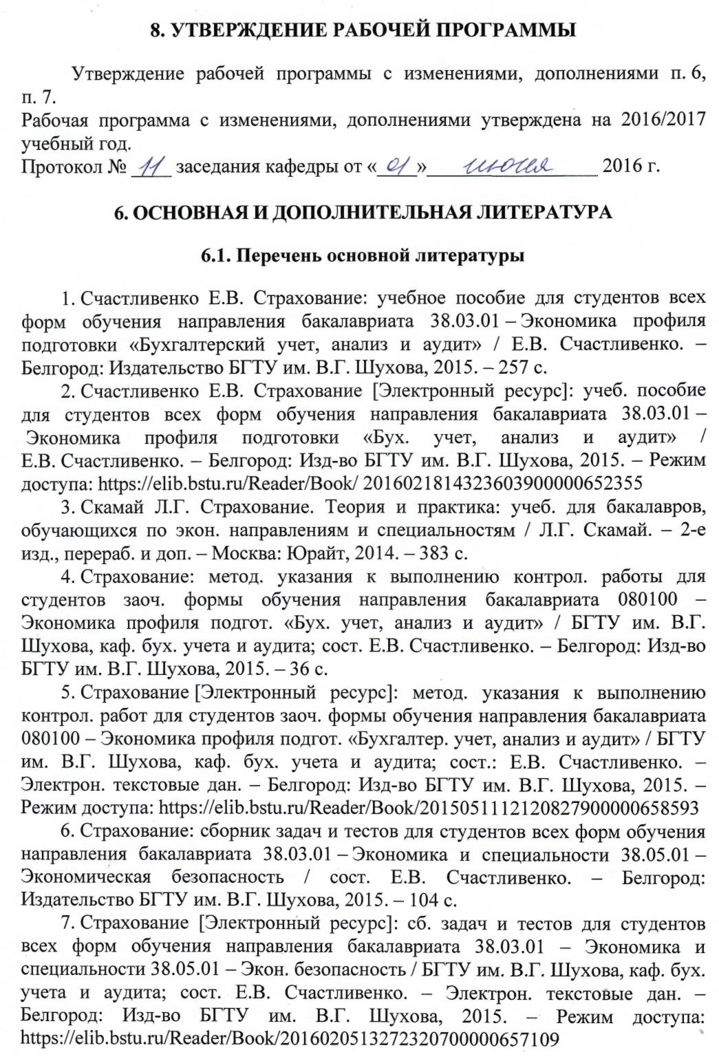

**6.2. Перечень дополнительной литературы**

1. Счастливенко Е.В. Страхование: учебное пособие для студентов всех форм обучения специальности 38.05.01 – Экономическая безопасность / Е.В. Счастливенко. – Белгород: Издательство БГТУ им. В.Г. Шухова, 2016. – 268 с.

2. Счастливенко Е.В. Страхование [Электронный ресурс]: учебное пособие для студентов всех форм обучения специальности 38.05.01 – Экономическая безопасность / Е.В. Счастливенко. – Белгород: Издательство БГТУ им. В.Г. Шухова, 2016. – Режим доступа: https://elib.bstu.ru/Reader/Book/ 2017031412450019300000658438

3. Алиев Б.Х. Основы страхования [Электронный ресурс]: учебник для студентов вузов, обучающихся по специальности «Финансы и кредит», «Бухгалтерский учет, анализ и аудит» / Б.Х. Алиев, Ю.М. Махдиева. – Электрон. текстовые данные. – М.: ЮНИТИ-ДАНА, 2015. – 503 c. – Режим доступа: http://www.iprbookshop.ru/59300.html

4. Ефимов О.Н. Основы страхового дела [Электронный ресурс]: учебное пособие / О.Н. Ефимов. – Саратов: Вузовское образование, 2014. – 116 c. – Режим доступа: http://www.iprbookshop.ru/23083.html

5. Ефимов О.Н. Страховое дело [Электронный ресурс]: учебно-методическое пособие / О.Н. Ефимов. – Саратов: Вузовское образование, 2014. – 177 c. – Режим доступа: http://www.iprbookshop.ru/23088.html

6. Земцова Л.В. Страхование [Электронный ресурс]: учебное пособие / Л.В. Земцова. – 2-е изд. – Томск: Томский государственный университет систем управления и радиоэлектроники, 2015. – 144 c. – Режим доступа: http://www.iprbookshop.ru/72185.html

7. Краткий курс по страхованию [Электронный ресурс]. – М.: РИПОЛ классик, Окей-книга, 2014. – 160 c. – Режим доступа: http://www.iprbookshop.ru/ 73417.html

8. Никулина Н.Н. Страхование: учебное пособие для студентов вузов, обучающихся по специальностям «Финансы и кредит», «Бухгалтерский учет, анализ и аудит», «Коммерция», «Налоги», «Антикризисное управление» : практикум / Н.Н. Никулина, С.В. Березина. – М.: Юнити-Дана, 2015. – 271 с. [Электронный ресурс]. – Режим доступа: http://biblioclub.ru/index.php?page= book&id=446417

9. Страхование: учебник / ред. В.В. Шахова, Ю.Т. Ахвледиани. – 3-е изд., перераб. и доп. – Москва : Юнити-Дана, 2015. – 510 с. – [Электронный ресурс]. – Режим доступа: URL: http://biblioclub.ru/index.php?page=book&id=114501

**6.3. Перечень интернет ресурсов**

1. www.government.ru – Официальный сайт Правительства РФ.

2. www.cbr.ru – Официальный сайт Банка России.

3. www.gks.ru – Официальный сайт Федеральной службы государственной статистики Российской Федерации.

4. www.insur-info.ru/ – Сайт аналитического агентства «Страхование

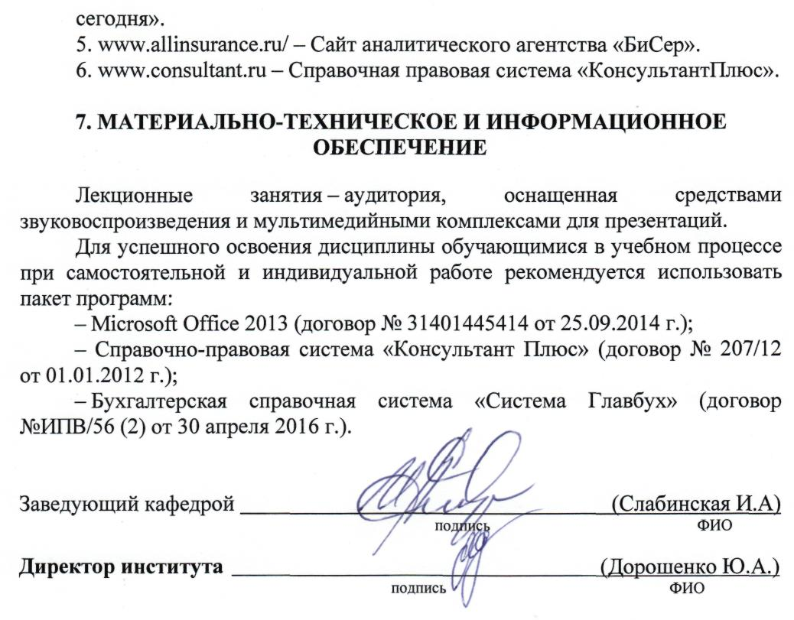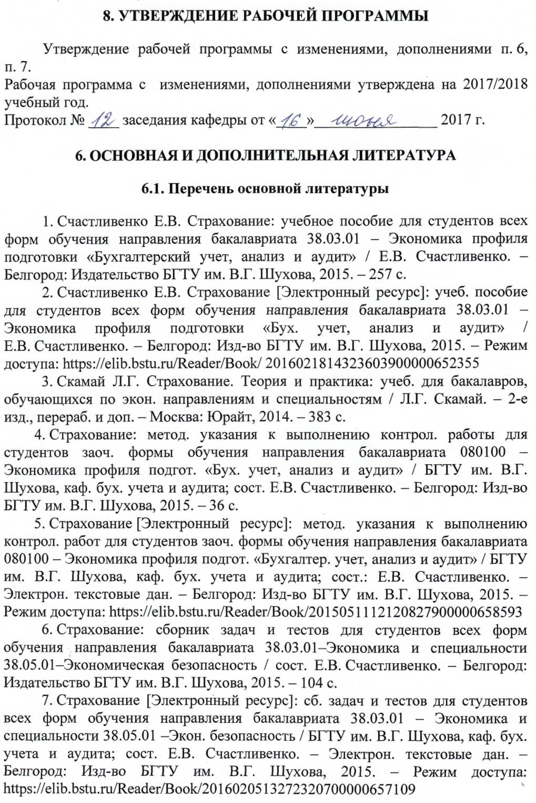

**6.2. Перечень дополнительной литературы**

1. Счастливенко Е.В. Страхование: учебное пособие для студентов всех форм обучения специальности 38.05.01 – Экономическая безопасность / Е. В. Счастливенко. – Белгород: Издательство БГТУ им. В.Г. Шухова, 2016. – 268 с.

2. Счастливенко Е.В. Страхование [Электронный ресурс]: учебное пособие для студентов всех форм обучения специальности 38.05.01 – Экономическая безопасность / Е.В. Счастливенко. – Белгород: Издательство БГТУ им. В.Г. Шухова, 2016. – Режим доступа: https://elib.bstu.ru/Reader/Book/ 2017031412450019300000658438

3. Ахвледиани Ю.Т. Страхование [Электронный ресурс]: учебник для студентов вузов, обучающихся по специальностям «Финансы и кредит», «Бухгалтерский учет, анализ и аудит» / Ю.Т. Ахвледиани. – 2-е изд. – М.: ЮНИТИ-ДАНА, 2017. – 567 c. – Режим доступа: http://www.iprbookshop.ru/ 71060.html

4. Алиев Б.Х. Основы страхования [Электронный ресурс]: учебник для студентов вузов, обучающихся по специальности «Финансы и кредит», «Бухгалтерский учет, анализ и аудит» / Б.Х. Алиев, Ю.М. Махдиева. – Электрон. текстовые данные. – М.: ЮНИТИ-ДАНА, 2015. – 503 c. – Режим доступа: http://www.iprbookshop.ru/59300.html

5. Алиев Б.Х. Страхование [Электронный ресурс]: учебник для студентов вузов, обучающихся по специальностям «Финансы и кредит», «Бухгалтерский учет, анализ и аудит» / Б.Х. Алиев, Ю.М. Махдиева. – М.: ЮНИТИ-ДАНА, 2017. – 415 c. – Режим доступа: http://www.iprbookshop.ru/71061.html

6. Ефимов О.Н. Основы страхового дела [Электронный ресурс]: учебное пособие / О.Н. Ефимов. – Саратов: Вузовское образование, 2014. – 116 c. – Режим доступа: http://www.iprbookshop.ru/23083.html

7. Ефимов О.Н. Страховое дело [Электронный ресурс]: учебно-методическое пособие / О.Н. Ефимов. – Саратов: Вузовское образование, 2014. – 177 c. – Режим доступа: http://www.iprbookshop.ru/23088.html

8. Земцова Л.В. Страхование [Электронный ресурс]: учебное пособие / Л.В. Земцова. – 2-е изд. – Томск: Томский государственный университет систем управления и радиоэлектроники, 2015. – 144 c. – Режим доступа: http://www.iprbookshop.ru/72185.html

9. Краткий курс по страхованию [Электронный ресурс]. – М.: РИПОЛ классик, Окей-книга, 2014. – 160 c. – Режим доступа: http://www.iprbookshop.ru/73417.html

10. Никулина, Н.Н. Страхование: учебное пособие для студентов вузов, обучающихся по специальностям «Финансы и кредит», «Бухгалтерский учет, анализ и аудит», «Коммерция», «Налоги», «Антикризисное управление»: практикум / Н.Н. Никулина, С.В. Березина. – Москва : Юнити-Дана, 2015. – 271 с. [Электронный ресурс]. – Режим доступа: URL:http://biblioclub.ru/index.php?page=book&id=446417

11. Страхование: учебник / ред. В.В. Шахова, Ю.Т. Ахвледиани. - 3-е изд., перераб. и доп. – Москва: Юнити-Дана, 2015. – 510 с. – [Электронный ресурс]. – Режим доступа: URL: http://biblioclub.ru/index.php?page=book&id=114501

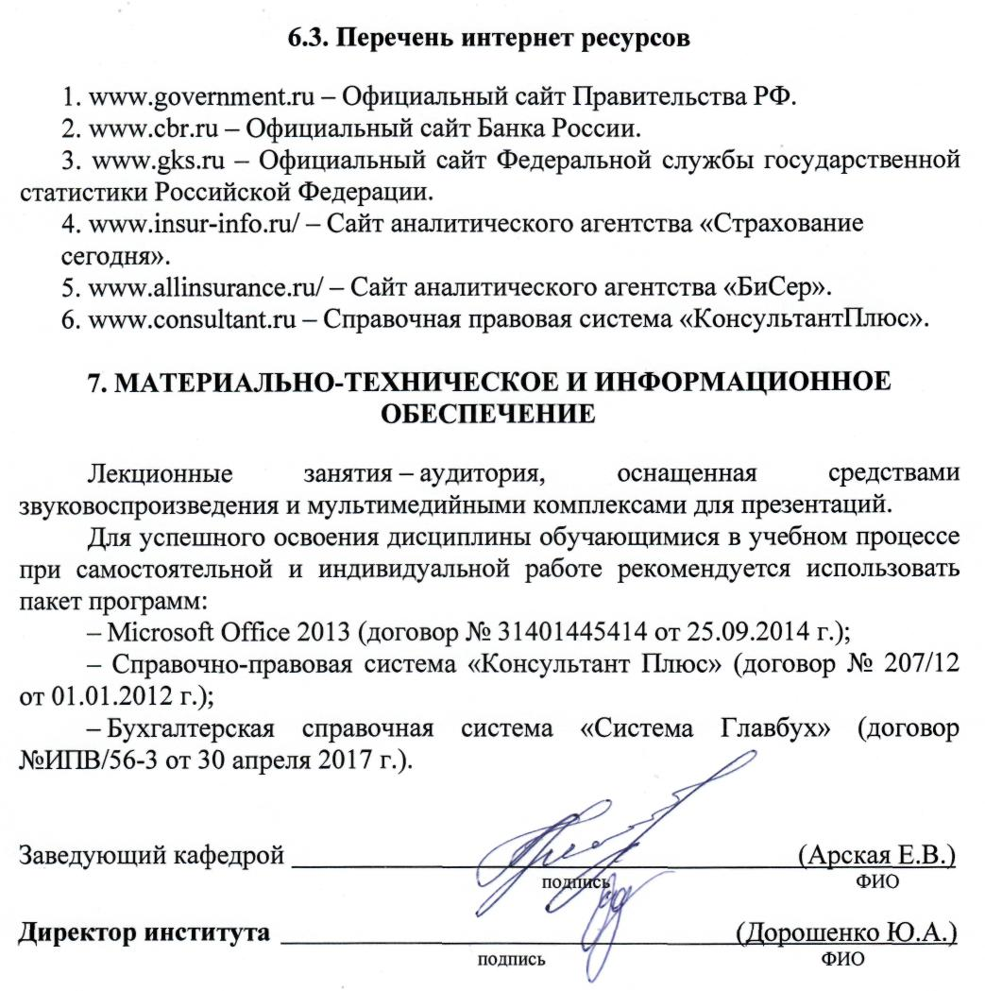

**8. УТВЕРЖДЕНИЕ РАБОЧЕЙ ПРОГРАММЫ**

Утверждение рабочей программы с изменениями, дополнениями п.3, п.4, п.6. Рабочая программа с изменениями, дополнениями утверждена на 2019/2020 учебный год.

Протокол №__11__заседания кафедры от «11»_июня__2019 г.

**3. ОБЪЕМ ДИСЦИПЛИНЫ**

Общая трудоемкость дисциплины составляет 3 зач. единицы, 108 часов.

|  |  |  |  |
| --- | --- | --- | --- |
| Вид учебной работы | Всего  часов | Семестр  № 3 | Семестр  № 4 |
| Общая трудоемкость дисциплины, час | 108 | 6 | 102 |
| **Контактная работа (аудиторные занятия), в т.ч.:** | 6 | 2 | 4 |
| лекции | 4 | 2 | 2 |
| лабораторные | – | – | – |
| практические | 2 | – | 2 |
| **Самостоятельная работа студентов, в том числе:** | 102 | 4 | 98 |
| Курсовой проект | – | – | – |
| Курсовая работа | – | – | – |
| Расчетно-графическое задание | 18 | – | 18 |
| Индивидуальное домашнее задание | – | – | – |
| *Другие виды самостоятельной работы* | 84 | 4 | 80 |
| Форма промежуточная аттестация  (зачет) | З | – | З |

**4. СОДЕРЖАНИЕ ДИСЦИПЛИНЫ**

**4.1. Наименование тем, их содержание и объем**

**Курс 2 Семестр 3**

|  |  |  |  |  |  |  |
| --- | --- | --- | --- | --- | --- | --- |
| № п/п | | Наименование раздела  (краткое содержание) | Объем на тематический раздел по видам учебной нагрузки, час | | | |
| Лекции | Практические  занятия | Лабораторные  занятия | Самостоятельная  работа |
| Раздел I. Экономическая сущность страхования. Организация страховой деятельности и ее нормативно-правовая база | | | | | | |
| 1 | Сущность страхования, его функции и роль в условиях рыночной экономики. Страховая защита и способы ее организации. Страхование как экономическая категория, необходимость и его роль в рыночной экономике, важнейшие понятия и термины в страховании. Классификация в страховании по различным критериям. Формы проведения страхования, принципы обязательного и добровольного страхования. | | 1 | – | – | 2 |
| 2 | Страховой рынок России и мировое страховое хозяйство.  Современное состояние страхового рынка России. Организационно-правовые формы страховых организаций, субъекты страхового рынка. Страховой маркетинг.  Понятие мирового страхового хозяйства. Тенденции и перспективы его развития. Проблемы взаимодействия российских и иностранных страховщиков. | | 1 | – | – | 2 |
| ИТОГО: | | | 2 | – | – | 4 |

**Курс 2 Семестр 4**

|  |  |  |  |  |  |  |
| --- | --- | --- | --- | --- | --- | --- |
| № п/п | | Наименование раздела  (краткое содержание) | Объем на тематический раздел по видам учебной нагрузки, час | | | |
| Лекции | Практические  занятия | Лабораторные  занятия | Самостоятельная  работа |
| Раздел I. Экономическая сущность страхования. Организация страховой деятельности и ее нормативно-правовая база | | | | | | |
| 1 | Сущность страхования, его функции и роль в условиях рыночной экономики. Страховая защита и способы ее организации. Страхование как экономическая категория, необходимость и его роль в рыночной экономике, важнейшие понятия и термины в страховании. Классификация в страховании по различным критериям. Формы проведения страхования, принципы обязательного и добровольного страхования. | | – | – | – | 5 |
| 2 | Страховой рынок России и мировое страховое хозяйство.  Современное состояние страхового рынка России. Организационно-правовые формы страховых организаций, субъекты страхового рынка. Страховой маркетинг.  Понятие мирового страхового хозяйства. Тенденции и перспективы его развития. Проблемы взаимодействия российских и иностранных страховщиков. | | – | – | – | 3 |
| 3 | Юридические основы страховой деятельности, государственный страховой надзор. Нормативно-правовые акты, регулирующие страховую деятельность в России. Государственный надзор за деятельностью субъектов страхового дела, лицензирование их деятельности. | | – | – | – | 6 |
| 4 | Договор страхования.  Порядок заключения и оформления договора. Условия страхового договора: общие, специфические и частные. Права и обязанности сторон в договоре страхования. Взаимоотношения сторон при наступлении страхового случая. Прекращение договора страхования, его недействительность. | | 0,5 | 0,5 | – | 8 |
| ИТОГО: | | | 0,5 | 0,5 | – | 22 |
| Раздел II. Характеристика отраслей, подотраслей и видов страхования | | | | | | |
| 5 | Личное страхование, его подотрасли. Страхование жизни. Страхование от несчастных случаев и болезней. Медицинское страхование. Система социального страхования в РФ. | | – | – | – | 10 |
| 6 | Имущественное страхование. Классификация имущественного страхования. Страхование имущества юридических и физических лиц, страхование имущественных интересов банков. Страхование предпринимательских рисков. | | – | – | – | 10 |
| 7 | Страхование гражданской ответственности. Классификация видов и основные условия страхования ответственности. Порядок ликвидации убытков при наступлении страхового случая. Страхование ответственности владельцев автотранспортных средств, ответственности перевозчиков, профессиональной ответственности, ответственности производителей, предприятий, источников повышенной опасности. | | – | – | – | 10 |
| ИТОГО: | | | – | – | – | 30 |
| Раздел III. Финансовые основы страховой деятельности | | | | | | |
| 8 | Основы теории расчета страховых тарифов. Показатели страховой статистики, состав и структура тарифной ставки, расчет нетто- и брутто-ставки по массовым рисковым видам страхования, по страхованию жизни. | | – | – | – | 6 |
| 9 | Финансовая устойчивость и платежеспособность страховщика.  Понятие финансовой устойчивости страховщика и факторы ее определяющие, показатели оценки финансовой устойчивости, расчет страховщиками нормативного соотношения активов и принятых ими страховых обязательств. | | 0,5 | 0,5 | – | 5 |
| 10 | Страховые резервы и инвестиционная деятельность страховщика.  Страховые резервы, их виды. Формирование страховых резервов по страхованию жизни, расчет отдельных резервов по страхованию иному, чем страхование жизни. Принципы и направления инвестирования временно свободных средств страховщика. | | 0,5 | 0,5 | – | 5 |
| 11 | Основы перестрахования. Сущность, функции и значение перестрахования. Формы проведения перестрахования, пропорциональное и непропорциональное перестрахование. | | – | – | – | 6 |
| 12 | Финансовые результаты деятельности страховщика. Доходы и расходы страховых организаций. Прибыль, абсолютные, относительные показатели, характеризующие финансово-хозяйственную деятельность страховых организаций. | | 0,5 | 0,5 | – | 6 |
| ИТОГО: | | | 1,5 | 1,5 | – | 28 |
| ВСЕГО | | | 2 | 2 | – | 80 |

**4.2.** С**одержание практических (семинарских) занятий**

|  |  |  |  |  |
| --- | --- | --- | --- | --- |
| № п/п | Наименование  раздела дисциплины | Тема практического (семинарского) занятия | К-во часов | К-во часов СРС |
| семестр № 4 | | | | |
| 1 | Раздел I. Экономическая сущность страхования. Организация страховой деятельности и ее нормативно-правовая база | Сущность страхования, его функции и роль в условиях рыночной экономики. | – | 5 |
| 2 | Раздел I. Экономическая сущность страхования. Организация страховой деятельности и ее нормативно-правовая база | Страховой рынок России и мировое страховое хозяйство. | – | 4 |
| 3 | Раздел I. Экономическая сущность страхования. Организация страховой деятельности и ее нормативно-правовая база | Юридические основы страховой деятельности, государственный страховой надзор.. | – | 4 |
| 4 | Раздел I. Экономическая сущность страхования. Организация страховой деятельности и ее нормативно-правовая база | Договор страхования. | 0,5 | 6 |
| 5 | Раздел II. Характеристика отраслей, подотраслей и видов страхования | Личное страхование, его подотрасли. | – | 8 |
| 6 | Раздел II. Характеристика отраслей, подотраслей и видов страхования | Имущественное страхование. | – | 8 |
| 7 | Раздел II. Характеристика отраслей, подотраслей и видов страхования | Страхование гражданской ответственности. | – | 8 |
| 8 | Раздел III. Финансовые основы страховой деятельности | Основы теории расчета страховых тарифов. | – | 4 |
| 9 | Раздел III. Финансовые основы страховой деятельности | Финансовая устойчивость и платежеспособность страховщика. | 0,5 | 2 |
| 10 | Раздел III. Финансовые основы страховой деятельности | Страховые резервы и инвестиционная деятельность страховщика. | 0,5 | 3 |
| 11 | Раздел III. Финансовые основы страховой деятельности | Основы перестрахования. | – | 4 |
| 12 | Раздел III. Финансовые основы страховой деятельности | Финансовые результаты деятельности страховщика. | 0,5 | 3 |
| ВСЕГО: | | | 2 | 59 |

**6. ОСНОВНАЯ И ДОПОЛНИТЕЛЬНАЯ ЛИТЕРАТУРА**

**6.1. Перечень основной литературы**

1. Счастливенко Е.В. Страхование: учебное пособие для студентов всех форм обучения направления бакалавриата 38.03.01 – Экономика профиля подготовки «Бухгалтерский учет, анализ и аудит» / Е.В. Счастливенко. – Белгород: Издательство БГТУ им. В.Г. Шухова, 2015. – 257 с.

2. Счастливенко Е.В. Страхование [Электронный ресурс]: учеб. пособие для студентов всех форм обучения направления бакалавриата 38.03.01 – Экономика профиля подготовки «Бух. учет, анализ и аудит» / Е.В. Счастливенко. – Белгород: Изд-во БГТУ им. В.Г. Шухова, 2015. – Режим доступа: https://elib.bstu.ru/Reader/Book/ 2016021814323603900000652355

3. Скамай Л.Г. Страхование. Теория и практика: учеб. для бакалавров, обучающихся по экон. направлениям и специальностям / Л.Г. Скамай. – 2-е изд., перераб. и доп. – Москва: Юрайт, 2014. – 383 с.

4. Страхование [Электронный ресурс]: методические указания к выполнению расчетно-графического задания для студентов заочной формы обучения направления 38.03.01 – Экономика профиля «Бухгалтерский учет, анализ и аудит» / сост. Е. В. Счастливенко. - Электрон. текстовые дан. - Белгород: Издательство БГТУ им. В. Г. Шухова, 2018.

5. Страхование: сборник задач и тестов для студентов всех форм обучения направления бакалавриата 38.03.01–Экономика и специальности 38.05.01–Экономическая безопасность / сост. Е.В. Счастливенко. – Белгород: Издательство БГТУ им. В.Г. Шухова, 2015. – 104 с.

6. Годин, А. М. Страхование [Текст] / А. М. Годин, С. В. Фрумина. - 3-е изд., перераб. - Москва : Издательско-торговая корпорация «Дашков и К°», 2016. - 256 с.

7. Страхование [Электронный ресурс]: сб. задач и тестов для студентов всех форм обучения направления бакалавриата 38.03.01 – Экономика и специальности 38.05.01 –Экон. безопасность / БГТУ им. В.Г. Шухова, каф. бух. учета и аудита; сост. Е.В. Счастливенко. – Электрон. текстовые дан. – Белгород: Изд-во БГТУ им. В.Г. Шухова, 2015. – Режим доступа: https://elib.bstu.ru/Reader/Book/2016020513272320700000657109

**6.2. Перечень дополнительной литературы**

1. Счастливенко Е.В. Страхование: учебное пособие для студентов всех форм обучения специальности 38.05.01 – Экономическая безопасность / Е. В. Счастливенко. – Белгород: Издательство БГТУ им. В.Г. Шухова, 2016. – 268 с.

2. Счастливенко Е.В. Страхование [Электронный ресурс]: учебное пособие для студентов всех форм обучения специальности 38.05.01 – Экономическая безопасность / Е.В. Счастливенко. – Белгород: Издательство БГТУ им. В.Г. Шухова, 2016. – Режим доступа: https://elib.bstu.ru/Reader/Book/ 2017031412450019300000658438

3. Ахвледиани Ю.Т. Страхование [Электронный ресурс]: учебник для студентов вузов, обучающихся по специальностям «Финансы и кредит», «Бухгалтерский учет, анализ и аудит» / Ю.Т. Ахвледиани. – 2-е изд. – М.: ЮНИТИ-ДАНА, 2017. – 567 c. – Режим доступа: http://www.iprbookshop.ru/ 71060.html

4. Алиев Б.Х. Основы страхования [Электронный ресурс]: учебник для студентов вузов, обучающихся по специальности «Финансы и кредит», «Бухгалтерский учет, анализ и аудит» / Б.Х. Алиев, Ю.М. Махдиева. – Электрон. текстовые данные. – М.: ЮНИТИ-ДАНА, 2015. – 503 c. – Режим доступа: http://www.iprbookshop.ru/59300.html

5. Алиев Б.Х. Страхование [Электронный ресурс]: учебник для студентов вузов, обучающихся по специальностям «Финансы и кредит», «Бухгалтерский учет, анализ и аудит» / Б.Х. Алиев, Ю.М. Махдиева. – М.: ЮНИТИ-ДАНА, 2017. – 415 c. – Режим доступа: http://www.iprbookshop.ru/71061.html

6. Ефимов О.Н. Основы страхового дела [Электронный ресурс]: учебное пособие / О.Н. Ефимов. – Саратов: Вузовское образование, 2014. – 116 c. – Режим доступа: http://www.iprbookshop.ru/23083.html

7. Ефимов О.Н. Страховое дело [Электронный ресурс]: учебно-методическое пособие / О.Н. Ефимов. – Саратов: Вузовское образование, 2014. – 177 c. – Режим доступа: http://www.iprbookshop.ru/23088.html

8. Земцова Л.В. Страхование [Электронный ресурс]: учебное пособие / Л.В. Земцова. – 2-е изд. – Томск: Томский государственный университет систем управления и радиоэлектроники, 2015. – 144 c. – Режим доступа: http://www.iprbookshop.ru/72185.html

9. Краткий курс по страхованию [Электронный ресурс]. – М.: РИПОЛ классик, Окей-книга, 2014. – 160 c. – Режим доступа: http://www.iprbookshop.ru/73417.html

10. Никулина, Н.Н. Страхование: учебное пособие для студентов вузов, обучающихся по специальностям «Финансы и кредит», «Бухгалтерский учет, анализ и аудит», «Коммерция», «Налоги», «Антикризисное управление»: практикум / Н.Н. Никулина, С.В. Березина. – Москва : Юнити-Дана, 2015. – 271 с. [Электронный ресурс]. – Режим доступа: URL:http://biblioclub.ru/index.php?page=book&id=446417

11. Страхование: учебник / ред. В.В. Шахова, Ю.Т. Ахвледиани. - 3-е изд., перераб. и доп. – Москва: Юнити-Дана, 2015. – 510 с. – [Электронный ресурс]. – Режим доступа: URL: http://biblioclub.ru/index.php?page=book&id=114501

**6.3. Перечень интернет ресурсов**

1. www.government.ru – Официальный сайт Правительства РФ.

2. www.cbr.ru – Официальный сайт Банка России.

3. www.gks.ru – Официальный сайт Федеральной службы государственной статистики Российской Федерации.

4. www.insur-info.ru/ – Сайт аналитического агентства «Страхование

сегодня».

5. www.allinsurance.ru/ – Сайт аналитического агентства «БиСер».

6. www.consultant.ru – Справочная правовая система «КонсультантПлюс».

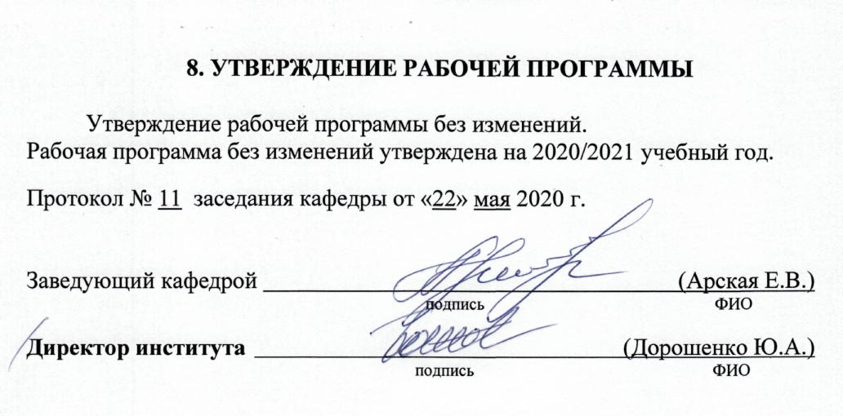



**ПРИЛОЖЕНИЯ**

**Приложение № 1.**

Методические указания для обучающегося по освоению дисциплины

Занятия проводятся в форме лекций и практических занятий. Неотъемлемой составляющей изучения курса является самостоятельная работа обучающихся по дисциплине.

Теоретический материал по дисциплине «Страхование» дается по темам, указанным в п. 4 настоящей рабочей программы. В конце каждой темы формулируются контрольные вопросы для закрепления материала, которые войдут в перечень вопросов к зачету.

На практических занятиях рассматриваются ситуационные задачи и проблемные вопросы по темам, предусмотренным в п. 4.2. В результате студент должен овладеть навыками использования нормативно-правовых документов в области страхования, получить представление о роли и значении информации в развитии современного общества, овладеть методами, средствами и способами ведения страховой деятельности, научиться анализировать.

Успешное освоение курса дисциплины возможно лишь при систематической работе, требующей глубокого осмысления и повторения пройденного материала, поэтому обучающимся необходимо делать соответствующие записи по каждой теме.

Раздел I. Экономическая сущность страхования. Организация страховой деятельности и ее нормативно-правовая база

Тема 1. Сущность страхования, его функции и роль в условиях рыночной экономики.

В этой теме рассматриваются цели и задачи изучения дисциплины «Страхование», понятие «страховая защита» и способы формирования страхового фонды для обеспечения страховой защитой, страхование как экономическая категория. При изучении этих вопросов особое внимание следует обратить на роль страхования в рыночной экономике, на функции страхования, их проявление в рыночной экономике. В этой теме также следует рассмотреть классификацию страхования по различным критериям: по различию в сфере деятельности страховых организаций, объектах страхования, методиках расчета тарифных ставок и страховых резервов. Большое внимание необходимо уделить принципам проведения обязательного и добровольного страхования.

Тема 2. Страховой рынок России и мировое страховое хозяйство.

В этой теме следует рассмотреть понятие страхового рынка, его участников, структуру страхового рынка России, развитие и современное состояние страхового рынка. Особое внимание при изучении этой темы следует уделить требованиям к минимальному размеру уставного капитала страховых организаций, предъявляемым законодательством, а также к их специализации. Необходимо рассмотреть правительственные документы, принятые в последние годы, провести анализ статистических данных, характеризующих современное состояние страхового рынка России. В этой теме следует рассмотреть понятие мирового страхового хозяйства, национальных и региональных рынков, определенные особенности национальных рынков, основные тенденции развития мирового страхового хозяйства, проблемы взаимодействия российских и иностранных страховщиков. Участие иностранных компаний в становлении страхования.

Тема 3. Юридические основы страховой деятельности, государственный страховой надзор.

В этой теме рассматриваются нормативно-правовые акты, регулирующие страховую деятельность в России, принципы государственного надзора за деятельностью субъектов страхового дела, порядок лицензирования деятельности субъектов страхового дела.

Тема 4. Договор страхования.

В этой теме дается определение договору страхования как основе реализации страховых отношений. Особое внимание следует уделить изучению порядка заключения договоров страхования, предпосылок, на которые опирается заключение договоров, интересов, страхование которых не допускается, существенных и обычных условий договоров страхования. Изучается порядок взаимодействия сторон при наступлении страховых случаев, прекращения договоров страхования и признания их недействительными.

Для самостоятельной работы по материалу раздела рабочей программой отведено 25 часов.

Раздел II. Характеристика отраслей, подотраслей и видов страхования

Тема 5. Личное страхование, его подотрасли.

Цель изучения этой темы необходимо уяснить роль личного страхования в обеспечении благосостояния населения, в сохранении стабильности общества, рассмотреть подотрасли и виды личного страхования. Особое внимание следует обратить на обязательное и добровольное страхование от несчастных случаев и медицинское страхование, на классификацию страхования жизни.

Тема 6. Имущественное страхование.

Данная тема включает классификацию имущественного страхования по подотраслям и видам, изучение особенностей страхования имущества юридических лиц, физических лиц, а также других видов имущественного страхования, которые указываются в лицензии, выдаваемой страховщику.

При освоении этой темы особое внимание следует уделить изучению страхования отдельных видов страхования предпринимательских рисков.

Тема 7. Страхование гражданской ответственности.

Цель изучения этой темы уяснение сущности страхования гражданской ответственности, его особенности. Особое влияние следует уделить рассмотрению страхования гражданской ответственности владельцев автотранспортных средств, профессиональной ответственности, организаций, эксплуатирующих опасные производственные объекты, профессиональной ответственности.

Для самостоятельной работы по материалу раздела рабочей программой отведено 27 часов.

Раздел III. Финансовые основы страховой деятельности

Тема 8. Основы теории расчета страховых тарифов.

При изложении темы необходимо дать характеристику статистическим показателям, являющимися основой расчета страховых тарифов по массовым рисковым видам страхования, рассмотреть методики расчета нетто-ставок, предлагаемых Росстрахнадзором, порядок расчета страховой премии и особенности тарифной политики страховщиков в условиях конкуренции. Особое внимание следует обратить на особенности расчета нетто-ставок по страхованию жизни на дожитие и на случай смерти, на таблицу смертности как основу для построения тарифных этих ставок, применение в расчетах коммутационных чисел.

Тема 9. Финансовая устойчивость и платежеспособность страховщика

В этой теме следует уяснить понятия финансовый потенциал и финансовые ресурсы страховых организаций, разобраться в составе и структуре финансовых ресурсов, обратив внимание на состав собственного и привлеченного капитала. Также важно определить внешние и внутренние факторы, влияющие на финансовую устойчивость и платежеспособность страховщика. Необходимо рассмотреть порядок расчета показателей, характеризующих финансовую устойчивость страховщиков, а также нормативного соотношения активов и принятых страховщиками страховых обязательств.

Тема 10. Страховые резервы и инвестиционная деятельность страховщика.

В этой теме следует рассмотреть понятие и виды страховых резервов, формирование страховых резервов по страхованию жизни, порядок расчета отдельных резервов по страхованию иному, чем страхование жизни, принципы инвестирования временно свободных средств страховщика. Особое внимание следует уделить изучению правил размещения страховщиками средств страховых резервов, в частности, видов активов, принимаемых для покрытия страховых резервов, требований к активам и к структуре активов, принимаемых для покрытия страховых резервов.

Тема 11. Основы перестрахования.

Цель изучения этой темы уяснение сущности и необходимости сострахования и перестрахования, различия факультативного и облигаторного перестрахования, преимуществ и недостатков видов пропорционального и непропорционального перестрахования. Особое внимание следует уделить усвоению порядка распределения ответственности между сторонами при квотном и эксцедентном перестраховании.

Тема 12. Финансовые результаты деятельности страховщика.

В этой теме необходимо рассмотреть состав доходов и расходов страховых организаций, порядок определения прибыли. Следует научиться рассчитывать и оценивать абсолютные и относительные показатели, характеризующие финансово-экономическую деятельность страховых организаций.

Для самостоятельной работы по материалу раздела рабочей программой отведено 24 часов.

По дисциплине предусмотрено 1 расчетно-графическое задание (РГЗ). Целью выполнения заданий РГЗ является развитие компетенций в области теории и методологии страхования, закрепление базовых понятий и принципов страховой защиты, а также выработка практических навыков в области страхования. РГЗ выполняется на листах формата А4, объем – 12-15 страниц. Вариант задания определяется на основании номера зачетной книжки. На выполнение РГЗ предусмотрено 18 часов самостоятельной работы студента.

Формы контроля знаний обучающихся включают текущий контроль и промежуточную аттестацию. Текущий контроль проводится в форме письменных и устных опросов, решения заданий, проведения тестирования, предполагает предварительную защиту расчетно-графического задания. Промежуточная аттестация осуществляется в конце семестра после завершения изучения дисциплины в форме зачета.